Ромашка – (лат. Matricária) (англ. Camomile)

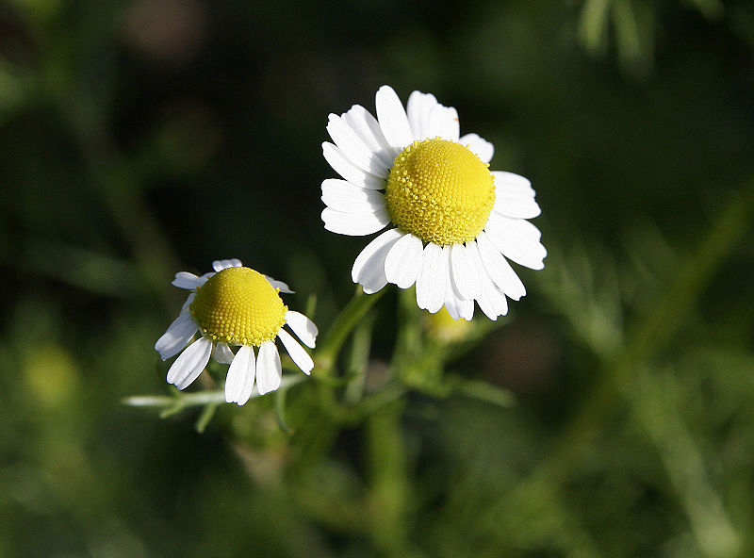
Род многолетнего семействаАстровые Сложноцветные (Asteraceae), объединяет около двадцати видов невысоких пахучих трав, цветущих в первый год жизни.
Наиболее известный вид — Ромашка аптечная (Matricaria chamomilla, syn. Matricaria recutita), это растение широко используется в лечебных и косметических целях.

Дикорастущая ромашка аптечная встречается в Сибири, на Алтае, Кузнецком Алатау, в степной части Забайкалья и странах Прибалтики, на Тянь-Шане, Памире. После введения в культуру в средней полосе России она широко расселилась по краям полей, обочинам дорог, около жилья, на пустырях и залежных лугах — как сорное растение. Её культивируют для получения
В медицине:

Высушенную и свежую ромашку аптечную применяют в медицине: (отвары, экстракты) — как противовоспалительное, слабое антисептическое и вяжущее средство, наружно —

Русское название «ромашка» было заимствовано из польского языка и происходит от латинского romana («римская»). Первыми растение так назвали поляки, уже в середине XVI века описав его как «романов цвет».
Словом «ромашка» в народе часто называют любые растения с цветками (соцветиями), имеющими центральную часть, окружённую белыми лепестками, — пупавку, некоторые виды пиретрума,

для полосканий, примочек и ванн. Ромашка принимается внутрь в виде чая (традиционное английское домашнее средство) или настоя, её используют при спазмах кишечника, метеоризме и поносах, а также как потогонное средство. Препараты — Рекутан, Ротокан.

Противопоказаний нет.

Образцов Никита 8Б

